Міністерство освіти і науки України

Національний університет “Львівська політехніка”

Звіт до лабораторної роботи №2

З дисципліни “Теоретичнi основи телекомунiкацiй”

На тему “ Представлення телекомунікаційних мереж у термінах теорії графів.”

Виконав:

Студент гр. ТР-32

Думич М.Т.

Перевірив:

Данильченко Т.Є.

Львів 2020

**Мета роботи:** Навчитись представляти телекомунікаційні мережі за допомогою матриць суміжності, інцедентності та списку ребер, і оволодіти основними поняттями теорії графів.

**ТЕОРЕТИЧНІ ВІДОМОСТІ**

*Визначення теорії графів:*

Ексцентриситет вершини — максимальна з відстаней від даної вершини до будь-якої іншої вершини.

Радіус графа — мінімальний з ексцентриситетів вершин зв'язаного графа; вершина, на якій досягається цей мінімум називається центральною вершиною.

Діаметр графа — максимальний з ексцентриситетів вершин зв'язаного графа.

Відстань між вершинами — найменша кількість ребер шляху, що з'єднує дві вершини.

**ХІД РОБОТИ**

Запустити файл макету з розширенням **.m**. У вікні що відкрилось запустити макет на виконання за допомогою кнопки Run (зелений трикутник). Ознайомитись з роботою лабораторного макету.

*\*Для збереження рисунків графів вибрати File->Print to Figure далі у створеному вікні вибрати File->Save As… та зберегти у форматі Enhanced metafile (*.emf).*

Навчитись працювати з матрицями суміжностей:

1. Записати (придумати) матрицю суміжності орієнтованого графа G={7,12}. Ввести її у лабораторний макет (*поле* ) та побудувати візуальне представлення графа.

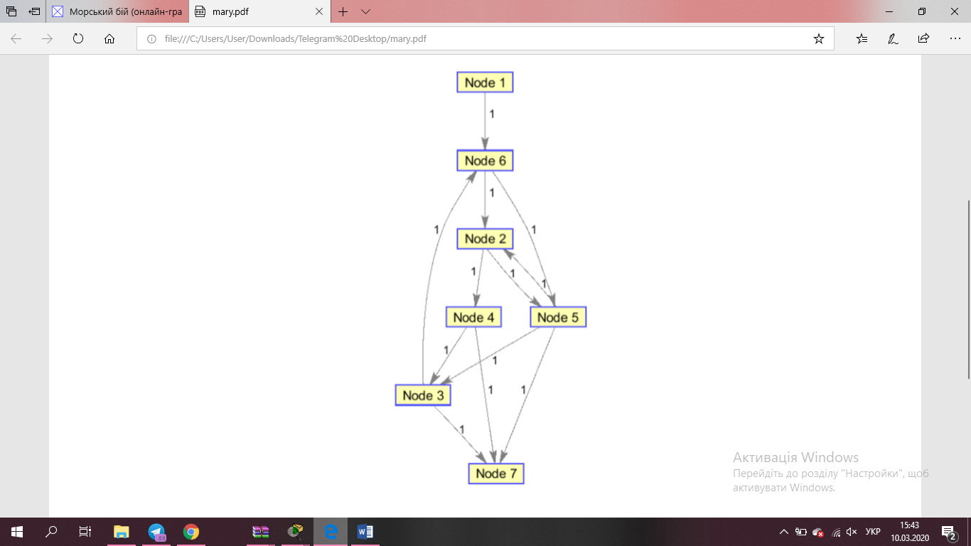

|  |  |  |  |  |  |  |  |
| --- | --- | --- | --- | --- | --- | --- | --- |
|  | 1 | 2 | 3 | 4 | 5 | 6 | 7 |
| 1 | 0 | 0 | 0 | 0 | 0 | 1 | 0 |
| 2 | 0 | 0 | 0 | 1 | 0 | 0 | 0 |
| 3 | 0 | 0 | 0 | 0 | 0 | 1 | 1 |
| 4 | 0 | 0 | 1 | 0 | 0 | 0 | 1 |
| 5 | 0 | 1 | 1 | 0 | 0 | 0 | 1 |
| 6 | 0 | 1 | 0 | 0 | 1 | 0 | 0 |
| 7 | 0 | 0 | 0 | 0 | 0 | 0 | 0 |

а) Чи є у побудованому графі ізольовані вершини або незв’язні компоненти?

так, назвіть їх;

**ні, які ребра потрібно видалити щоб вони утворились?**

Для того щоб у графi з’явилися iзольованi вершини потрiбно видалити ребро мiж вершинами 1 та 6

б) Чи є у графі вершини типу “глухий кут”?

**так, то змінивши напрямок ребер чи можна це усунути;**

‘’Глухим кутом’’ є вершина 7. Щоб усунути його потрiбно змiнити напрямок мiж вершинами 3 i 7або 4 i 7 або 5 i 7

ні, вкажіть цикл обходу всіх вершин;

в) Чи існує в графі цикл обходу вершин (цикл Гамільтона)?

**так, вкажіть послідовність вершин, що входять до даного циклу;**

1,6,5,2,4,3,7

ні, що потрібно змінити в графі щоб даний цикл існував;

г) Чи існує в графі цикл обходу ребер (цикл Єйлера);

так, вкажіть послідовність ребер, що входять до даного циклу;

**ні, що потрібно змінити в графі щоб даний цикл існував;**

щоб даний цикл iснував потрiбно змiнити напрям мiж вершинами 5 i 7

д) Побудувати доповнення (обернений) графа G.

|  |  |  |  |  |  |  |  |
| --- | --- | --- | --- | --- | --- | --- | --- |
|  | 1 | 2 | 3 | 4 | 5 | 6 | 7 |
| 1 | 0 | 1 | 1 | 1 | 1 | 0 | 1 |
| 2 | 1 | 0 | 1 | 0 | 1 | 1 | 1 |
| 3 | 1 | 1 | 0 | 1 | 1 | 0 | 0 |
| 4 | 1 | 1 | 0 | 0 | 1 | 1 | 0 |
| 5 | 1 | 0 | 0 | 1 | 0 | 1 | 0 |
| 6 | 1 | 0 | 1 | 1 | 0 | 0 | 1 |
| 7 | 1 | 1 | 1 | 1 | 1 | 1 | 0 |

1. За допомогою лабораторного макету побудувати випадковий неорієнтований граф G={7,15} та записати його матрицю суміжності.

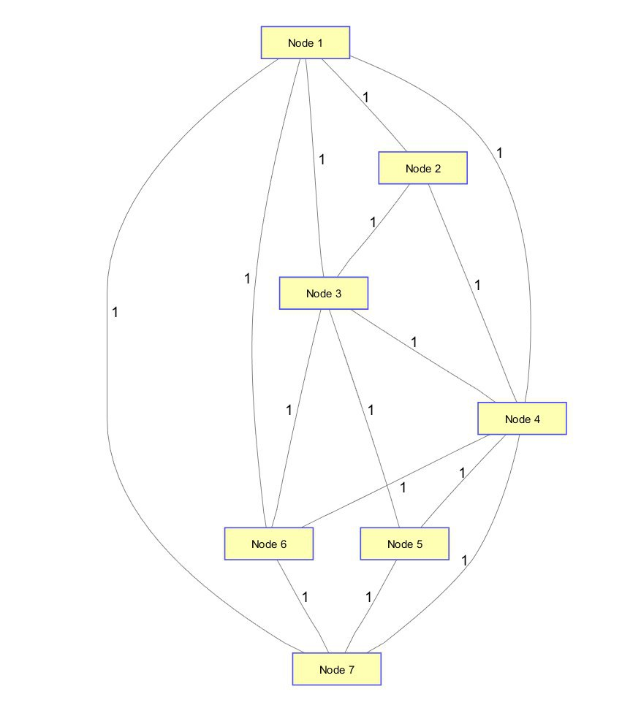

|  |  |  |  |  |  |  |  |
| --- | --- | --- | --- | --- | --- | --- | --- |
|  | 1 | 2 | 3 | 4 | 5 | 6 | 7 |
| 1 | 0 | 1 | 1 | 1 | 0 | 1 | 1 |
| 2 | 1 | 0 | 1 | 1 | 0 | 0 | 0 |
| 3 | 1 | 1 | 0 | 1 | 1 | 1 | 0 |
| 4 | 1 | 1 | 1 | 0 | 1 | 1 | 1 |
| 5 | 1 | 0 | 0 | 1 | 0 | 1 | 0 |
| 6 | 1 | 0 | 1 | 1 | 0 | 0 | 1 |
| 7 | 1 | 0 | 0 | 1 | 1 | 1 | 0 |

а) Як зміниться топологія графа (структурні зв’язки), якщо циклічно зсунуту вправо 2 стовпці у матриці суміжностей?

|  |  |  |  |  |  |  |  |
| --- | --- | --- | --- | --- | --- | --- | --- |
|  | 1 | 2 | 3 | 4 | 5 | 6 | 7 |
| 1 | 1 | 1 | 0 | 1 | 1 | 1 | 0 |
| 2 | 0 | 0 | 1 | 0 | 1 | 1 | 0 |
| 3 | 1 | 0 | 1 | 1 | 0 | 1 | 1 |
| 4 | 1 | 1 | 1 | 1 | 1 | 0 | 1 |
| 5 | 1 | 0 | 1 | 0 | 0 | 1 | 0 |
| 6 | 0 | 1 | 1 | 0 | 1 | 1 | 0 |
| 7 | 1 | 0 | 1 | 0 | 0 | 1 | 1 |

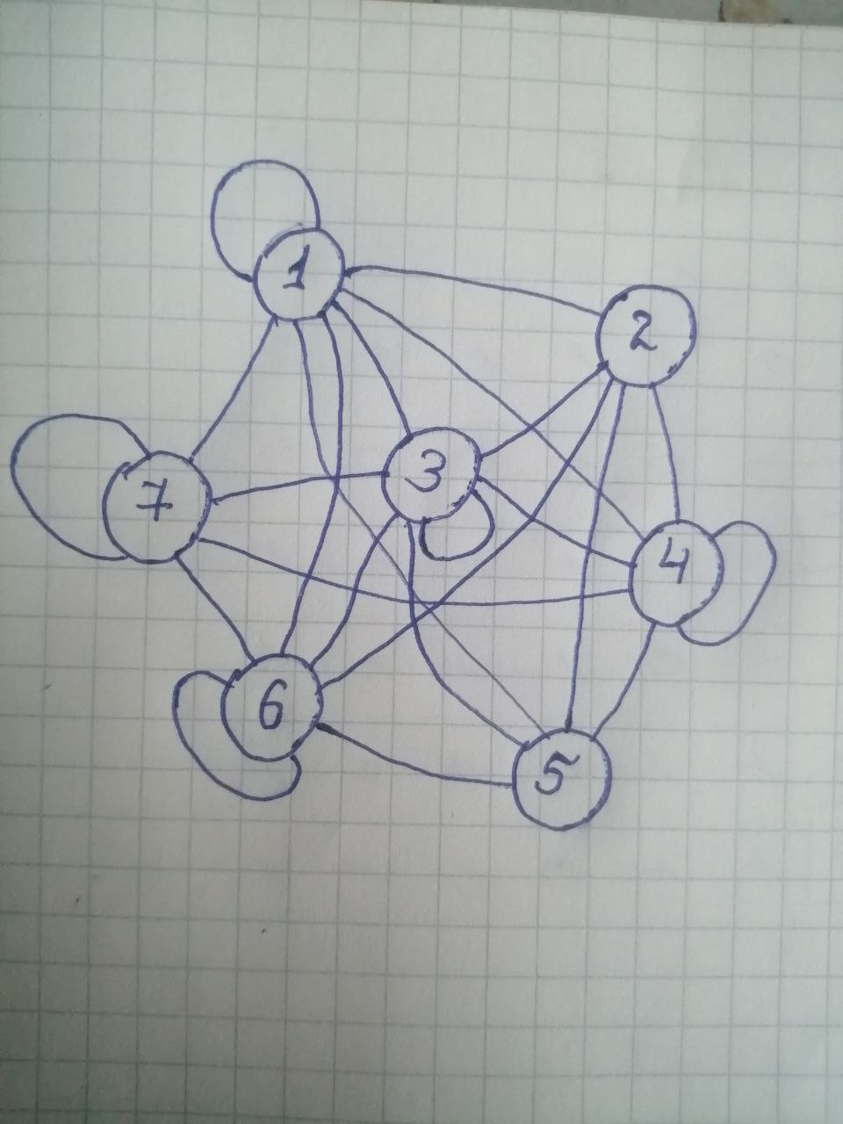

б) Як зміниться топологія графа (структурні зв’язки), якщо всі елементи над або під діагоналлю перетворити в 1? Або 0?

Всi елементи над головною дiагоналлю перетворюємо в 0

|  |  |  |  |  |  |  |  |
| --- | --- | --- | --- | --- | --- | --- | --- |
|  | 1 | 2 | 3 | 4 | 5 | 6 | 7 |
| 1 | 0 | 0 | 1 | 1 | 0 | 1 | 1 |
| 2 | 1 | 0 | 0 | 1 | 0 | 0 | 0 |
| 3 | 1 | 1 | 0 | 0 | 1 | 1 | 0 |
| 4 | 1 | 1 | 1 | 0 | 0 | 1 | 1 |
| 5 | 1 | 0 | 0 | 1 | 0 | 0 | 0 |
| 6 | 1 | 0 | 1 | 1 | 0 | 0 | 0 |
| 7 | 1 | 0 | 0 | 1 | 1 | 1 | 0 |

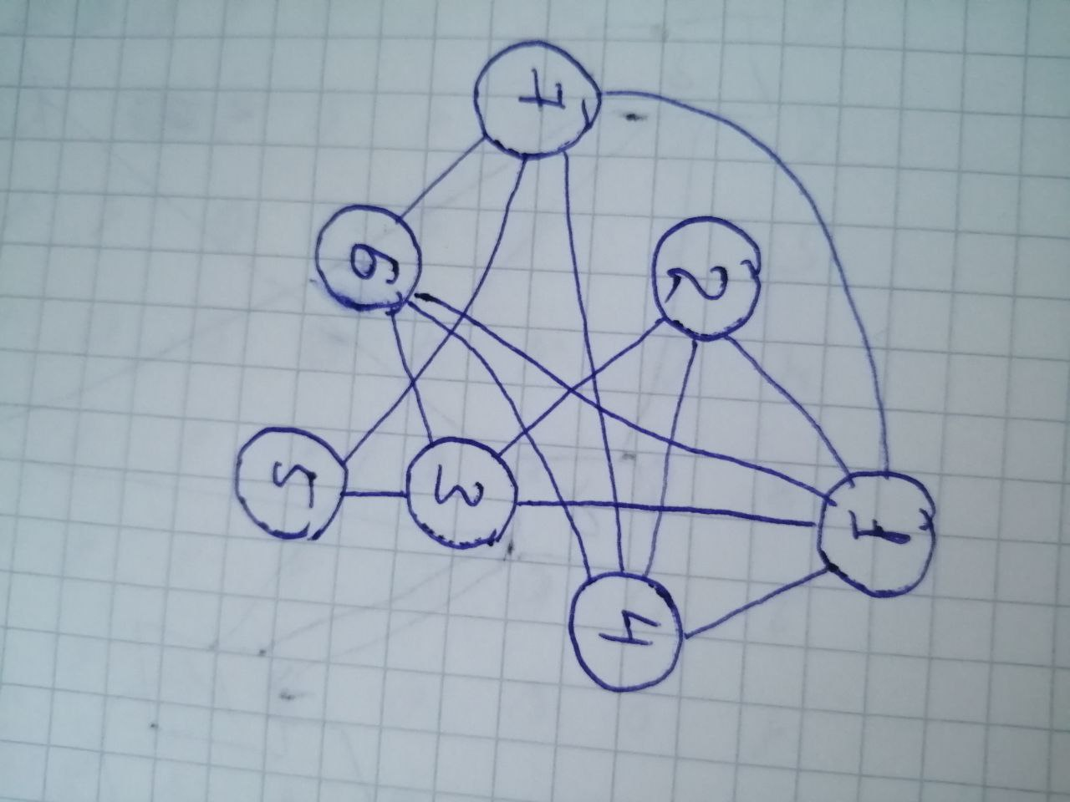

1. За допомогою лабораторного макету побудувати випадковий орієнтований граф G={5,10} та записати його матрицю відповідностей (інцедентності).

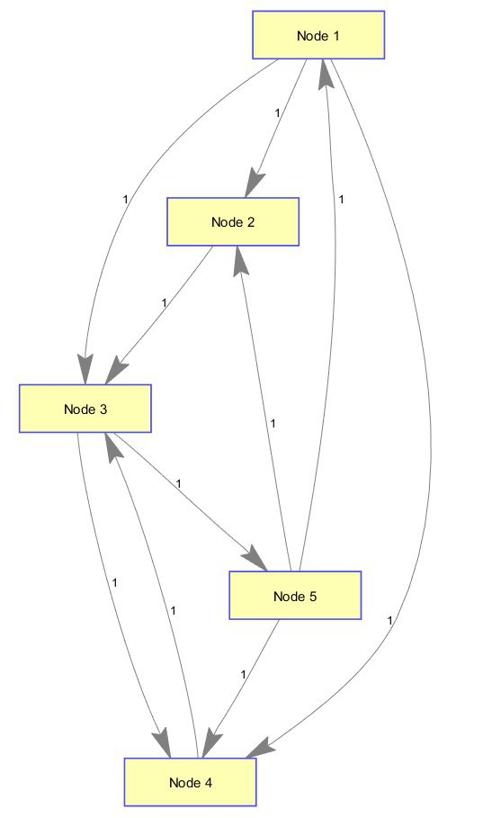

а) Як з матриці відповідностей можна визначити ступінь кожної вершини?

Ступiнь вершини визначається кiлькiстю ребер, якi з неї входять i виходять

1. Задано граф G та M.

Визначте:

а) Записати їх матриці суміжності та побудувати графічне представлення.

б) Графи орієнтовані чи неорієнтовані?

в) Яка кількість вершин V та ребер E?

г) Яка з вершин має найбільшу ступінь? Скільки?

д) Визначте ексцентриситети вершин для графа G та M.

е) Який радіус кожного з графів?

є) Який діаметр кожного з графів?

ж) Чи містять графи петлі (елементарні цикли)? Вкажіть послідовність ребер.

з) Чи містять графи ізольовані вершини?

і) При транспонування GT та MT чи змінюється графічне представлення графа? Як?

G={(5,1), (6,1), (2,3), (3,4), (2,6), (3,6), (5,6), (1,7), (2,7), (3,7) (4,7) (6,7)}

а)

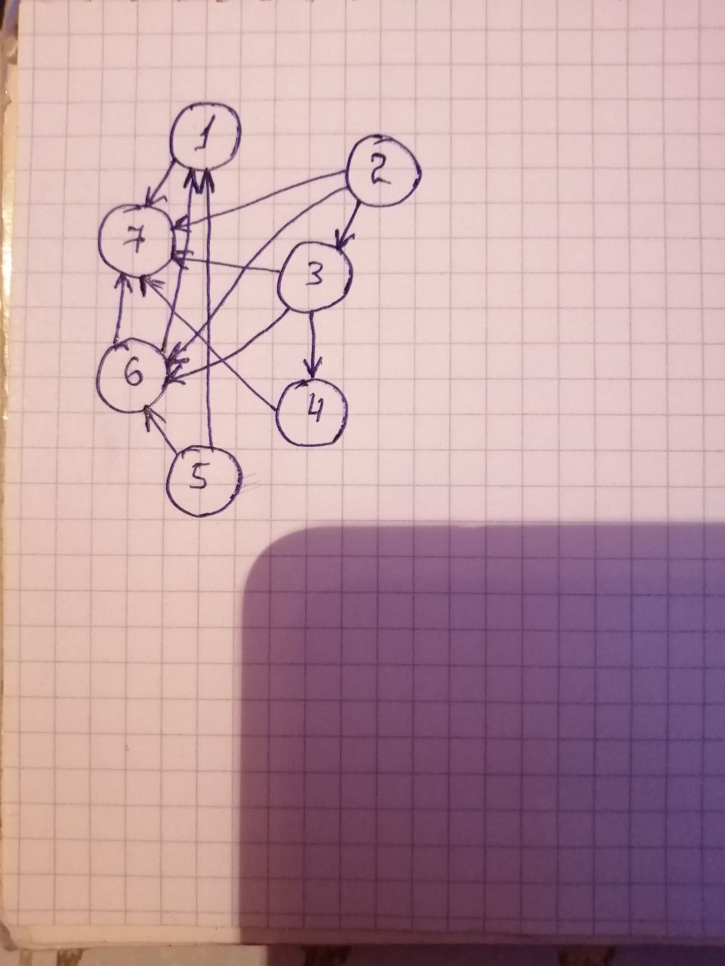

|  |  |  |  |  |  |  |  |
| --- | --- | --- | --- | --- | --- | --- | --- |
|  | 1 | 2 | 3 | 4 | 5 | 6 | 7 |
| 1 | 0 | 0 | 0 | 0 | 0 | 0 | 1 |
| 2 | 0 | 0 | 1 | 0 | 0 | 1 | 1 |
| 3 | 0 | 0 | 0 | 1 | 0 | 1 | 1 |
| 4 | 0 | 0 | 0 | 0 | 0 | 0 | 1 |
| 5 | 1 | 0 | 0 | 0 | 0 | 1 | 0 |
| 6 | 1 | 0 | 0 | 0 | 0 | 0 | 1 |
| 7 | 0 | 0 | 0 | 0 | 0 | 0 | 0 |

б) Граф орiєнтований

в) V=7

E=12

г) Найвищу ступiнь має вершина 7, вона дорiвнює 5

д) Ексцентриситети вершин:

|  |  |  |  |  |  |  |
| --- | --- | --- | --- | --- | --- | --- |
| 1 | 2 | 3 | 4 | 5 | 6 | 7 |
| 1 | 2 | 2 | 1 | 2 | 1 | 0 |

е) Радiус графа – 1

є) Дiаметр графа – 2

ж) Петель граф не мiстить

з) Iзольованих вершин граф не мiстить

і) При транспонуваннi всi напрямки ребер помiняються в iншу сторону.

M={(2,1), (5,1), (1,2), (4,2), (5,2), (6,2), (2,4), (5,4), (6,4), (1,5), (2,5) (4,5) (6,5), (2,6), (4,6), (5,6)}

а)

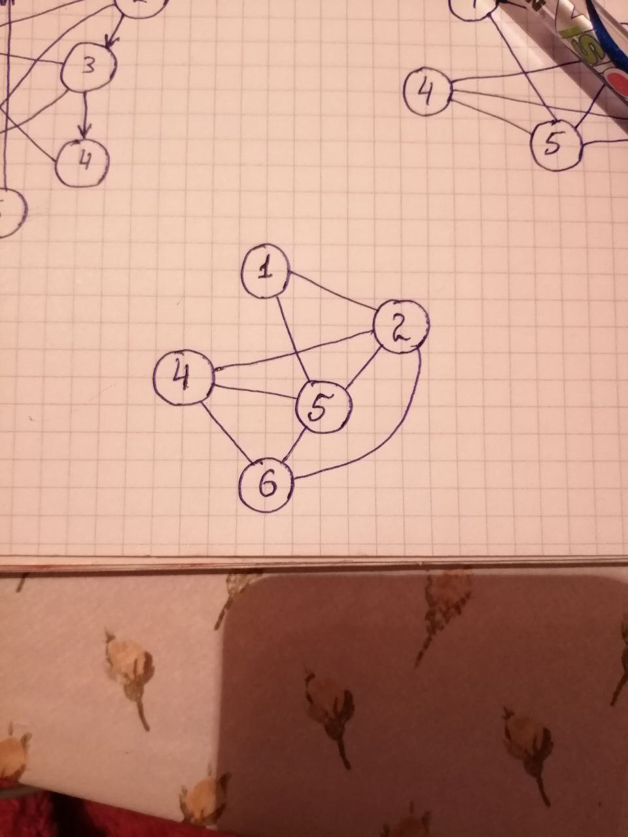

|  |  |  |  |  |  |
| --- | --- | --- | --- | --- | --- |
|  | 1 | 2 | 4 | 5 | 6 |
| 1 | 0 | 1 | 0 | 1 | 0 |
| 2 | 1 | 0 | 1 | 1 | 1 |
| 4 | 0 | 1 | 0 | 1 | 1 |
| 5 | 1 | 1 | 1 | 0 | 1 |
| 6 | 0 | 1 | 1 | 1 | 0 |

б) Граф неорiєнтований

в) V=5

E=8

г) Найвищу ступiнь мають вершини 2 та 5 , вона дорiвнює 4

д) Ексцентриситети вершин:

|  |  |  |  |  |
| --- | --- | --- | --- | --- |
| 1 | 2 | 4 | 5 | 6 |
| 2 | 1 | 2 | 1 | 2 |

е) Радiус графа – 1

є) Дiаметр графа – 2

ж) Петель граф не мiстить

з) Iзольованих вершин граф не мiстить

і) При транспонуваннi вигляд графа не змiниться

Висновок: на лабораторнiй роботi я навчилася представляти телекомунікаційні мережі за допомогою матриць суміжності, інцедентності та списку ребер, і оволоділа основними поняттями теорії графів.